ARUBA OASIS CARIBEÑO
4N/5D

VIGENCIA DE VIAJE: Antes del 15 diciembre del 2025

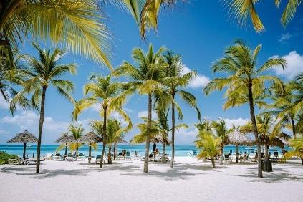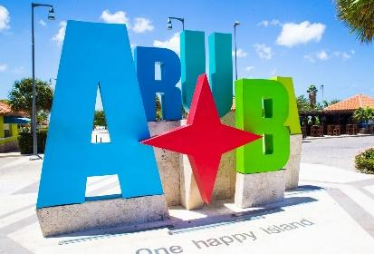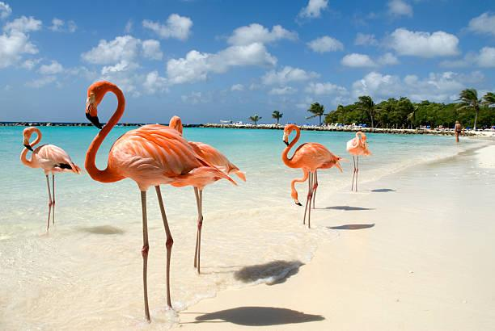

ITINERARIO
DÍA 1: LLEGADA
Llegada al aeropuerto internacional, traslado al hotel seleccionado. Check-in en el hotel.
Resto del día libre para disfrutar de las instalaciones del hotel o explorar los alrededores, cena según el plan seleccionado, noche en el hotel.

DÍA 2: DÍA COMPLETO EN EL HOTEL
Desayuno en el hotel según el plan seleccionado, día libre para disfrutar de las actividades disponibles en el hotel.

Opcional: Excursiones locales o actividades deportivas.
Almuerzo y cena en el hotel según el plan seleccionado, noche en el hotel.

DÍA 3: DÍA COMPLETO EN EL HOTEL
Desayuno en el hotel según el plan seleccionado, día libre para continuar disfrutando de las instalaciones o explorar las atracciones locales, almuerzo y cena en el hotel según el plan seleccionado, noche en el hotel.

DÍA 4: DÍA COMPLETO EN EL HOTEL
Desayuno en el hotel según el plan seleccionado, día libre para continuar disfrutando de las instalaciones o explorar las atracciones locales, almuerzo y cena en el hotel según el plan seleccionado, noche en el hotel.

DÍA 5: SALIDA
Desayuno en el hotel según el plan seleccionado. Check-out y traslado al aeropuerto.

FIN DE LOS SERVICIOS.
TARIFAS POR PERSONA EN DOLARES DESDE

HOTELES | FECHA DE VIAJE | SENCILLA | DOBLE | TRIPLE | NIÑO
DIVI VILLAGE GOLF BEACH RESORT | Hasta el 20 abril 2025 | 1.999 USD | 1.501 USD | 1.475 USD | 293 USD
DIVI VILLAGE GOLF BEACH RESORT | 21 de abril al 20 diciembre 2025 | 1.799 USD | 1.299 USD | 1.273 USD | 293 USD
DIVI DUTCH VILLAGE ALL INCLUSIVE | Hasta el 20 abril 2025 | 1.999 USD | 1.501 USD | N/A | 293 USD
DIVI DUTCH VILLAGE ALL INCLUSIVE | 21 de abril al 20 diciembre 2025 | 1.799 USD | 1.299 USD | N/A | 293 USD
RIU PALACE ARUBA | Hasta el 28 feb 25 | 3.655 USD | 2.535 USD | 2.407 USD | 1.289 USD
RIU PALACE ARUBA | 01 al 31 de Marzo 2025 | 3.147 USD | 2.183 USD | 2.075 USD | 1.113 USD
RIU PALACE ARUBA | 01 de Abril al 21 de Junio 2025 | 2.539 USD | 1.763 USD | 1.675 USD | 903 USD
RIU PALACE ARUBA | 22 de Junio al 23 diciembre 2025 | 2.899 USD | 2.015 USD | 1.919 USD | 1.029 USD
RIU PALACE ANTILLAS | Hasta el 11 de Marzo | 3.959 USD | 2.743 USD | 2.611 USD | Solo adultos
RIU PALACE ANTILLAS | Del 13 de Marzo al 11 de Julio | 3.407 USD | 2.363 USD | 2.251 USD | Solo adultos
RIU PALACE ANTILLAS | 13 de Julio al 18 de Agosto | 2.779 USD | 1.931 USD | 1.839 USD | Solo adultos
RIU PALACE ANTILLAS | 20 de Agosto al 15 de Diciembre | 3.155 USD | 2.191 USD | 2.083 USD | Solo adultos

INCLUYE:
- Traslado Airport / Hotel / Airport en autobuses de lujo con aire acondicionado
- 4 noches hotel según selección (Plan Todo Incluido).
- Tarjeta de asistencia médica. (Cobertura máxima USD 60.000).

NO INCLUYE:
- Tiquetes aéreos (Consulta por nuestras tarifas especiales).
- Las propinas a los choferes no están incluidas.
- Gastos personales, y otros no mencionados en el itinerario.
- Fee Bancario.

EXCURSIONES DESDE, POR PERSONA EN DÓLARES

Paseo y Actividades | ADULTO | NIÑO | Edad Mínima | Duración | Salida
Baby Beach And Natural Pool Safari | 115 USD | 99 USD | 12 años | 6 horas | 8:30 a.m.
UTV Tour Andicuri | 229 USD | N/A | 12 años | 4.5 horas | 8:15 a.m.
Lo Mejor De Aruba Tour/Discover Aruba | 69 USD | 59 USD | No edad requerida | 6.5 horas | 10:00 a.m.
Paseo por la isla en Bus | 49 USD | 45 USD | No edad requerida | 5 horas | 10:00a.m.
Crucero al atardecer con el "Palm Pleasure" (No incluye transporte) | 95 USD | 95 USD | 3 años | 2 horas | 5:30 p.m.

Estos y muchos más receptivos disponibles, pregunta nuestras tarifas…

CONDICIONES:
- La tarifa por persona en Dólares, se liquida a la TRM negociada.
- Sujetos a disponibilidad y cambio sin previo aviso
- Para garantía de reserva se requiere un depósito del 50 % del valor del paquete por persona.
- Al momento de confirmación de reserva, usted acepta el compromiso de pago mensual, garantizando el pago total 45 días previos a la fecha de viaje.
- Depósitos no reembolsables.
- Se requiere un adulto de 21 años o más estar presentes en cada habitación a la llegada.
- Consta de 1 cama King Size + 1 sofá-cama queen.
- El orden de los servicios puede ser modificado sin previo aviso.
- Tarifas no aplican para ferias, congresos o eventos especiales como semana santa.
- La hora de check in es a las 03:00 pm y check out a las 12:00 pm.
- Tarifa sujeta a cambio y disponibilidad sin previo aviso.
- La asistencia médica está sujeta a un suplemento adicional para personas mayores de 70 años. Para conocer los detalles de los beneficios de tu asistencia, contáctanos o revisa la información en tu voucher. Consulta aquí las condiciones de esta asistencia: https://drive.google.com/drive/folders/1_9FFRd5gGfajxU-PxHxnRkxOfe6-a_Im

CAMBIOS Y/O CANCELACIONES:
Los cambios y/o cancelaciones deben solicitarse únicamente por escrito, a través de correo electrónico. No aplica reembolso para Tiquetes aéreos y entrada al estadio. Todos los cambios están sujetos a las políticas de los operadores, nos reservamos el derecho de cobrar un cargo de gestión.

- Cancelación 35 días o menos: 1 noche de penalidad.
- No Show: 03 noches a cargo.

NO SHOW: En caso de que el cliente no se presente, el servicio será considerado prestado. No tendrá derecho a devolución. Todos los cambios hechos están sujetos a cargos.

RECOMENDACIONES:
- Aruba tiene un clima tropical con temperaturas entre 26ºC y 32ºC (80 a 90ºF) durante todo el año. La lluvia suele ser corta.
- Respetar las señalizaciones de playas y otros entornos naturales
- Verifica las condiciones climáticas en la fecha de tu viaje y lleva ropa adecuada para el clima, ropa ligera para las zonas más cálidas.
- Si bien el holandés y el papiamento son los idiomas oficiales, los habitantes de Aruba también hablan inglés y español.
- Demostrar que se cuenta con los fondos económicos necesarios para cubrir la estadía.
- Vacunarse contra la fiebre amarilla al menos 10 días antes del viaje.

REQUISITOS:

- Tener el pasaporte de mínimo 6 meses a partir de la fecha de viaje y la ED Card.
- Tiquete aéreo ida y regreso.
- Voucher de alojamiento y demostrar solvencia económica.
- La información debe ser confirmada permanentemente, debido a que las embajadas y consulados se reservan el derecho de modificar sin previo aviso la documentación y requisitos establecidos. https://apply.joinsherpa.com/travel-restrictions/NL-AW?affiliateId=sherpa&language=es-XL&originCountry=COL&nationality=COL
CLÁUSULA DE RESPONSABILIDAD: https://www.tropitours.co/es/clausula-de-responsabilidad

Es responsabilidad del viajero y su agente de viajes asegurar todos los requisitos de viaje, por lo cual TROPITOURS.CO, declina toda responsabilidad monetaria en caso de ser rechazado en el abordaje o prestación de los servicios por falta de los requisitos completos. Todos los gastos generados serán por cuenta del viajero y se aplicarán las condiciones establecidas.

